# 开发功能

## 生产订单导出文件

审核后自动生成，就以生产订单号为文件编号

导出路径：D:\ExangeFiles

导出文件名：生产订单号,导出数据以Tab区分

导出文件格式

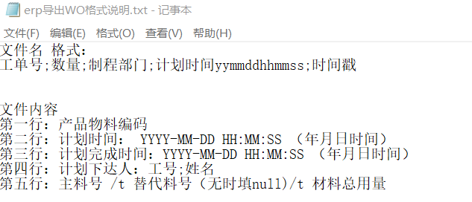

## 采购入库单审核修改现存量

采购入库单号，审核人，审核日期

## 其他出库单导入

单据日期，仓库，出库类别，部门，存货编码，数量，制单人，制单日期

## 产成品入库单导入（一张订单只有一个产品，不需要行号）

生产订单号，单据日期，仓库，入库类别，部门，存货编码，数量，制单人，制单日期

# 开发金额

15000